МУНИЦИПАЛЬНОЕ БЮДЖЕТНОЕ ОБЩЕОБРАЗОВАТЕЛЬНОЕ УЧРЕЖДЕНИЕ СРЕДНЯЯ ОБЩЕОБРАЗОВАТЕЛЬНАЯ ШКОЛА №55 Г. ВОРОНЕЖА

Проектно-исследовательская работа
«Покормите птиц зимой»
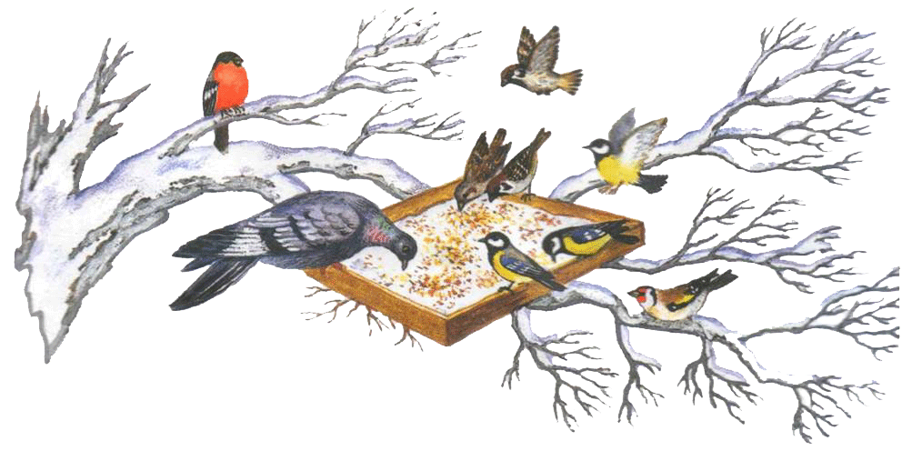
Работу выполнила:
ученица 4 «Б» класса
Есакова Виктория
Руководитель проекта:
Кретова Людмила Викторовна

2016
Содержание:
стр.
1. Введение.
2. Теоретическая часть.
2.1. Классификация птиц.
2.2. Зимующие птицы нашего города.
2.3. Корма для птиц.
2.4. Правила развешивания кормушек и подкормки птиц.
2.5. Сроки и нормы подкормки птиц.
3. Практическая часть.
3.1. Изготовление кормушки.
3.2. Подкормка птиц и наблюдение.
3.3. Анкетирование и анализ полученных результатов
4. Выводы.
5. Литература.
6. Приложения.

1.ВВЕДЕНИЕ
Все мы любим птиц, и многим из нас небезразлично их существование Они нас радуют весной и летом своим пением, приносят пользу нашим садам и огородам. А куда же птицы деваются зимой? Далеко не все пернатые осенью покидают места своего гнездования и совершают перелеты в области, где не столь сильно выражены сезонные климатические колебания. Многие виды остаются на зимовку. Этот период, пожалуй, один из самых сложных в жизни птиц. Конечно, зимующие виды имеют механизмы, защищающие их от холода - это оперение и интенсивный обмен веществ. Но при недостатке корма эти приспособления не срабатывают, и многие птицы замерзают в морозные ночи. Зимой птицы гибнут не от мороза, а от нехватки корма. Поэтому так важна подкормка птиц зимой. Результатом нашего труда должна, быть помощь зимующим птицам и сбор информации о них.
Актуальность нашей работы заключается в том, что охрана нашей природы – это наша забота. Зима - суровое время года, а для птиц самая тяжелая пора. Особенно во время снегопадов, метелей, морозов и после оттепелей, когда ветки и стволы покрыты тонким слоем льда. Когда ночная температура падает до –10°С и ниже, синички за ночь теряют до 10% собственного веса! Но даже в самый крепкий мороз пернатые могут выжить, при условии, что у них будет достаточно корма. Когда морозы чередуются с оттепелями, все покрывается ледяной коркой. В таких условиях птицам особенно трудно добывать корм, к нему невозможно добраться. Молодые особи, не успевают за короткий зимний день прокормиться и гибнут от голода. По данным орнитологов, за время сильных морозов погибает до 90% синиц. К весне примерно 8-9 из 10 зимующих птиц погибают от голода! Именно поэтому мы должны помогать своим маленьким слабым пернатым друзьям.
Цель проекта:
Познакомиться с видами птиц, остающихся на зимовку, и образом их жизни.
Выяснить, чем мы можем помочь зимующим птицам.
Задачи проекта:
- Изучить и систематизировать литературу по теме исследования.
- Расширить представление о жизни зимующих птиц нашего поселка.
- Изготовить кормушки, подкармливать птиц зимой.
- Провести наблюдение за поведением и питанием птиц зимой.
- Оформить дневник наблюдений за птицами зимой.
- Провести анкетирование среди учащихся 4 классов.
- Проанализировать полученный материал, обобщить результаты и сделать выводы.
Объект исследования – зимующие птицы.
Предмет исследования – образ жизни зимующих птиц.
Гипотеза: помогая зимой птицам, мы не даем им погибнуть от холода и голода, тем самым сохраняя их численность.
Методы исследования.
- Теоритические:
- изучение научной литературы;
- анализ сайтов в Интернете
- анализ и обобщение полученных материалов.
- Практические:
- изготовление кормушки;
- наблюдение;
- анкетирование.

2.ТЕОРЕТИЧЕСКАЯ ЧАСТЬ

2.1. Классификация птиц.
В энциклопедии «Птицы мира» мы узнали, что по характеру сезонных перелётов всех птиц можно разделить на три группы: оседлые, кочующие и перелетные.
К осёдлым относятся птицы, которые в течение круглого года живут в одной и той же местности. Некоторые из этих птиц всю жизнь проводят в пределах небольшой гнездовой территории, не выходя за ее границы даже в зимнее время. Таких птиц можно назвать строго оседлыми. В нашем городе к ним можно отнести воробья, голубя, галку и некоторых других птиц. Они живут постоянно вблизи поселений человека. Там они находят достаточно пищи в течение круглого года.
Полуоседлыми называют птиц, которые после выведения птенцов выходят на поиски пищи за пределы своей гнездовой территории и проводят зиму в ближайших её окрестностях. Такие виды птиц живут всю зиму более или менее оседло, в одном или нескольких пунктах. К ним относятся сороки, вороны и др. Полу оседлость свойственна птицам, хорошо обеспеченным зимними кормами.
Кочующими называют птиц, которые после размножения покидают гнездовую территорию и до весны совершают беспрерывные перемещения, удаляясь на десятки, сотни и даже тысячи километров от своей территории. В отличие от оседлых, для кочующих птиц характерны постоянные передвижения в поисках пищи и отсутствие в течение зимы более или менее длительной оседлости. Если птицы и задерживаются в местах концентрации пищи, то ненадолго, так как естественные запасы кормов у них зимой бывают не столь обильными и устойчивыми, как у оседлых птиц. Направление передвижений у кочующих птиц непостоянно. Посещая во время кочевок благоприятные в отношении пищи и других условий места, птицы могут неоднократно изменять путь своего движения в самых разнообразных направлениях, но чаще в сторону теплых климатических зон. К кочующим птицам, обитающим в городе, можно отнести поползней, снегирей, свиристелей и других.
Перелетными называют птиц, которые после размножения покидают гнездовую территорию и на зиму перелетают в другие, удаленные районы. В отличие от кочующих, для перелетных птиц характерно наличие не только определенных направлений и сроков перелета, но и достаточно четко очерченной области зимовок, в которой птицы живут более или менее оседло. Передвижение к зимовкам у перелётных птиц проходит не в форме кочевок, а в виде перелета. Направления перелета у разных видов птиц могут быть различными, но у обитателей северного полушария чаще всего в сторону южного полушария. Зимовки обычно отстоят от мест гнездования птиц на много сотен и даже тысяч километров. К перелетным относится большинство птиц нашей области: дрозды, утки, гуси, зяблик, полевой жаворонок, кулики, цапли, пеночки, славки и многие другие.
2.2. Зимующие птицы нашего города
Зимуют у нас те пернатые, которые:
1) могут приспособиться к растительным и другим кормам. В условиях города в этом им помогают растения и люди (воробьи, голуби, снегири, синицы);
2) запасаются на зиму впрок (поползни, сойки), этими запасами могут пользоваться и остальные пернатые;
3) имеют приспособления, дающие возможность переносить низкие температуры: подкожный жир, достаточное количество перьев (зимой их становится в полтора раза больше, они делаются длиннее и плотнее);
4) находят различные убежища и способы для ночевки и укрытия в суровое время (дупла, щели, объединяются в группы для ночевок): синицы, поползни, дятлы ночуют в дуплах, мелкие птички по 20-30 особей собираются в убежище – синички, а крупные – вороны, галки ночуют открыто, собираются в большие стаи и садятся на ветки, плотно прижавшись друг к другу;
5) умеют приспособиться к короткому световому дню, способны быстро находить пищу, т.е. птицы днем должны успеть насытиться за 3-5 часов до наступления темноты.
Рассмотрим некоторые из видов зимующих в нашем поселке птиц.
Синицы
Большая синица – распространённая птица в нашем округе, один из наиболее крупных представителей семейства, длина её тела 130-165 мм, масса около 20 г.
Синица – попадается нам на глаза чаще осенью и зимой. Лето же она проводит в лесах, где вьёт гнездо в дуплах старых деревьев.
Пара синичек, поселившись в саду, может сохранить от вредных насекомых до 40 плодовых деревьев. Даже в декабрьскую стужу стайки синиц тщательно обследуют дерево за деревом в поисках зимующих насекомых. Недаром стайки синиц называют «крылатой милицией леса».
Гнездятся синицы в дуплах или в скворечниках, которые иногда развешивают в лесу. От большой стужи прекрасно защищает их густое, пушистое оперение, являющееся превосходной тёплой шубкой для птиц. В самые сильные морозы синицы забиваются в дупла или щели и спят, тесно прижавшись друг к другу. Получается пушистый шарик, из которого в разные стороны торчат хвостики. Так спать, конечно, теплее. Гораздо опаснее, чем холод, для синиц снег и иней, покрывающие толстым слоем ветки деревьев и лишающие синиц возможности кормиться.
Синица – птица не перелётная, но кочует иногда очень далеко.
Снегирь
Снегирь – птица, хорошо знакомая многим. Он чуть побольше воробья. Самцы издали бросаются в глаза своей ярко-красной окраской нижней стороны тела. Самки имеют более скромный наряд: голова, крылья и хвост у них чёрные, как и у самцов, но нижняя часть окрашена в серый цвет. В солнечные дни февраля нередко удаётся услышать негромкую скрипучую песнь снегиря, представляющую собой неторопливые хрипловатые высвисты, воспроизводимые в разных тонах. У снегирей поют не только самцы, но и самки, что вообще не характерно для певчих птиц.
С тихим хрипловатым посвистыванием («фю…фю») рассаживаются на рябине и не спеша принимаются за свой любимый корм . Снегири – птицы солидные, не суетятся, не торопятся. Они ещё и «рыцари»: самцы. Как бы ни были голодны, всегда уступят лучшие гроздья рябины самке. Снегирей можно увидеть также кормящимися на ясенях или клёнах. Собирают и семена конского щавеля, полыни. Из-за своей медлительности, снегири нередко попадают в лапы кошки.
Придёт лето, и улетят снегири в лес. Поздней осенью вместе с молодыми по первой пороше появятся в городе. Недаром же зовут их снегири – со снегом и прилетают.
Воробей.
Воробей – нет другой птицы, которая столько бы шумела, как воробей. Кричат, ссорятся, горланят из-за всякой безделицы – без этого никак невозможно. Воробьи приносят большую пользу, и поэтому их нужно охранять, а не преследовать.
Многие даже и не подозревают, что в нашей стране водится не один, а два вида воробьёв: городской и полевой, или деревенский. Отличить их можно по внешнему виду. Деревенский воробей мельче городского, зато одет наряднее. На белых щеках у него чёрные пятнышки, а на голове – коричневая шапочка. Вес воробья составляет 23—35 г.
Воробей назван так давным-давно за то, что стаи полевых воробьев, могли опустошать огромные поля. Люди, разгоняя стаи этих маленьких птичек, кричали: "Вора бей!" Так и остались они воробьями, хотя давно уже ничего не опустошают.
Зимой воробьи молчаливы и редко подают голос. С утра они кормятся, потом греются где-нибудь в тёплом местечке, затем снова кормятся, а перед сумерками спешат в свои тёплые гнёзда на ночлег.
Интересные факты из жизни птиц:
- из-за особенностей строения глаз, воробьи видят мир в розовом свете;
- в шее воробья в два раза больше позвонков, чем у жирафа;
- сердце воробья бьется 700 раз в минуту в состоянии покоя, а во время полета - 1000 ударов в минуту. Для сравнения: сердце голубя бьется 600 раз в минуту, сердце курицы - 170, сердце гуся - 210, а у страуса - 65 ударов в минуту. Пульс человека - 60-80 ударов в минуту. Крайний испуг может настолько повысить у птиц кровяное давление, что крупные артерии лопаются и птица умирает.
Ворона
Вороны – массивные, крупные птицы (некоторые весят до полутора килограммов) с большими чёрными клювами и сами совершенно чёрные. Считается, что вся воронова родня (вороны и галки, сойки и грачи, кедровки и сороки) самые умные птицы. А среди родни самый умный – ворон.
О его сообразительности рассказывают легенды. И опыты, проделанные учёными, подтвердили: птицы эти действительно выдающиеся. Вороны находили выход из положений, в которых не только другие птицы, но и многие млекопитающие стали бы в тупик, они решали головоломные для животных задачи и не раз поражали людей.
Но не только по уму, и по характеру эти птицы необычны. Нет, вороны не угрюмы, как говорят о них. Молодые легко приручаются, знают и любят своих хозяев, многие способны к звукоподражанию и часто воспроизводят человеческую речь. И в своих привязанностях отличаются постоянством.
Пары вороны образуют на всю жизнь. Гнездятся вороны на высоких деревьях. Строят птицы своё жилище из крупных веток и травы, центральную часть обмазывают глиной и утепляют толстым слоем шерсти и другими мягкими материалами .
Вороны в основном хищники и падальщики, за что их называют природными санитарами.
Сойка.
Младшая сестра вороны сойка относится к тому же семейству. Круглый год живёт в лесу, совершая зимой небольшие кочёвки в лесопарки и на окраины населённых пунктов. Окраска у сойки яркая, общий фон рыжий, крылья и хвост чёрные, на сгибе крыла – бело-голубые «зеркальца». Голос этой крикливой птицы – резкое «гээ…гээ…гээ», громкое «кээй…кээй-кээй». Пение – скороговорка различных звуков, в том числе используются различные подражаемые звуки: голоса птиц, лай собаки, скрип двери. У неё сильный чёрный клюв с зубчиком на конце, на ногах острые когти.
Питается, как все врановые, растительной и животной пищей. Еда сойки – семена ели и подсолнуха, зёрна овса. Летом она ловит жуков, шершней, ящериц, мышей, лягушек, нападает на птенцов других птиц. Осенью запасает корм на зиму, в основном жёлуди, зимой достаёт их из-под снега.
Сорока
«Сорока-белобока» - самое дружеское прозвище этой птицы. А то ведь и трещотка она, и сплетница, и воровка, и даже разбойница.
Ни одно лесное происшествие не обходится без сороки – обязательно появится, всё посмотрит, выяснит и тут же помчится оповещать всю округу. Ну не сплетница ли? А какую досаду вызывают сороки иногда у охотников! Ни на шаг не отступает сорока от человека с ружьём, трещит, не умолкая, сообщая об опасности зверям и птицам.
Воровкой не зря называют сороку – любит ухватить, что плохо лежит. И ладно бы съестное. А то ведь и гвозди, и монеты, и ключи, и яркие бумажки, и осколки цветного стекла тащит в гнездо… и разбойницей называют тоже, не зря: то она в чужое гнездо нагрянет, то цыплёнка схватит, то на бахче похозяйничает.
Зато гнездо же прячет так, что и опытный охотник не всегда найдёт его. А найдёт, вряд ли догадается. Что это бесформенная куча веток на дереве – отличное архитектурное сооружение, сделанное на совесть. Толстые сучья и ветки скреплены травой и сцементированы глиной, леток оштукатурен, внутренняя отделка – из тонких веточек, выстлано гнездо шерстью, мхом, сухими травинками. Сверху сороки устраивают крышу из толстых сучков и веток. Правда, от дождя такая крыша не спасает, но от хищников защищает прекрасно. И уж совсем мало кто знает, что эти легкомысленные «сплетницы» - дружные и верные супруги. Гнездо строят вместе, а когда самка сидит на яйцах, самец всё время поблизости на страже. Птенцы появляются на свет такими слабыми и беспомощными, что мамаша первые дни не покидает их, всё время согревает. А самец носит им еду. Потом оба родителя кормят прожорливых и горластых сорочат.
Не расстаются друг с другом супруги и зимой – вместе прилетают к человеческому жилью, вместе трещат и «сплетничают».
Дятел
Большой пёстрый дятел наиболее распространён. Верх головы, спина и крылья чёрные, брюшная сторона белая с охристым налётом. Подхвостье и затылок красные, у самки красное пятно на затылке отсутствует. Чёрный дятел имеет оперение чёрное. У самца красная шапочка на темени и на затылке, а у самочки – только на затылке.
Дятлы – птицы оседлые, то есть живут в наших лесах постоянно, совершая кормовые миграции. Зимой перемещаются в сосновые леса. Об этом свидетельствуют «кузницы» дятлов, ворох отработанных сосновых шишек у отдельных деревьев. Летом дятлы питаются сами и выкармливают птенцов различными насекомыми, которых больше в смешанных лесах. Чем больше стволовых вредителей, тем больше дятлов на этом участке леса. В марте в солнечные дни в лесу можно услышать барабанную трель. Самец выбирает сухое дерево и долбит по нему. Это его брачная песня. Гнездятся в дуплах.
Голубь
Голубь — широко распространенная птица семейства голубиных. Это птица с небольшой головой, тонким клювом, короткими ногами, но очень цепкими пальцами на них. Пальцами он крепко цепляется за деревья, чтобы не упасть. Еще у этой птицы красивые, длинные и острые крылья. У них жесткое, твердое оперение, плотно прилегающее к телу.
Разыскивая свой корм на земле, голуби бегают много и усердно, принадлежат к ловким и выносливым птицам. Существует много разных пород голубей, но те, которые обитают в городе, называются сизарями. Они красивого голубоватого цвета — сизого, хотя нам кажется, что они серые. А как красиво переливаются цвета на их шее — и изумрудный и лиловый.
Голуби ведут дневной образ жизни и держатся стаями. Большинство видов принадлежат к кочующим или оседлым птицам. Кормятся в одиночку либо группами, как правило утром и во второй половине дня, иногда совершая дальние перелёты в 10—50 км от ночлега к местам кормёжки. Голуби охотно посещают людные места, железнодорожные насыпи, свалки, элеваторы, животноводческие фермы. Голуби собираются целыми стаями возле домов тех людей, которые их подкармливают.
2.3. Корма для птиц.
Даже в голодный зимний период каждый вид пернатых предпочитает питаться определенным кормом. Кто прилетит к вашей кормушке? Это будет зависеть от того, что туда насыпано. Чем кормить птиц зимой? Этот вопрос беспокоит многих из нас с наступлением холодов. Как правильно кормить птиц зимой?
Орнитологи рекомендуют составлять смесь, семьдесят пять процентов которой будет состоять из семян подсолнечника. В связи с высокой калорийностью этот продукт станет основным энергетическим источником для мелких пернатых. Семенами подсолнечника с удовольствием питаются зерноядные птицы и дятлы. Любят этот корм поползни, синицы и т. д. Выжить в условиях зимних холодов позволяет большое количество тех растительных жиров, которые содержатся внутри семян этой культуры.
Специалисты рекомендуют размещать в кормушках и кальциевую подкормку, которую обычно дают домашним птицам. Это могут быть куски штукатурки или скорлупа от куриных яиц. Некоторые пернатые предпочитают овес, просо, рис и пшеницу. Зерноядные птицы непременно посетят вашу кормушку, если в нее будет насыпан овес. На эту трапезу слетятся щеглы, воробьи и другие пернатые. Зерна предпочитают клевать и голуби.
Еще чем кормить птиц зимой? С удовольствием пернатые будут лакомиться семенами арбуза, тыквы, дыни, конопли, чертополоха, крапивы, лебеды и репейника. Склюют они и зерна кукурузы. Стоит иметь в виду, что семена арбуза предварительно следует подробить. Тогда их с удовольствием употребят в пищу поползни или синицы. Семена лебеды с большой охотой поедаются многими птицами. Срезанные растения собирают в веники и так хранят до зимы. В холода лебеду втыкают около кормушки в снег. При желании сорняк можно обмолотить и сыпать его зерна птицам вместе с другими кормами. Синицы, а также большинство видов зерноядных пернатых любят семена крапивы. Семена лопуха являются основным кормом для щеглов.
А вот снегири предпочитают другой корм. Они любят лакомиться семенами конского щавеля, ягодами боярышника и рябины. Плоды надо заготовить заранее, высушив осенний урожай. Среди обычных городских насаждений часто встречаются ясени и клены. Семена этих деревьев называют крылатками. Осенью большая их часть осыпает землю и для пернатых становится недоступной. Если вы не знаете, чем кормить птиц зимой, соберите с наступлением холодов крылатки и развесьте их на кормушки.
Какими же продуктами животного происхождения можно кормить птиц зимой? В качестве подкормки в голодный для пернатых период в меню можно включить мясо, сало, а также говяжий или куриный жир. Эти продукты придутся по нраву синицам, поползням, а также некоторым другим видам пернатых. Однако следует иметь в виду, что мясо и сало должно быть несоленым. Сало или мясо следует разрезать на небольшие кусочки и нанизать их на бечевку. Затем продукты развешиваются на ветках деревьев или на кустарниках. Но для того, чтобы подкормка не досталась воронам, галкам, сорокам, собакам или кошкам, размещать кусочки следует подальше от земли. Повесить бечевку необходимо среди тонких веточек, на которые не смогут сесть тяжелые птицы.
Зачем кормить птиц зимой этими продуктами? Дело в том, что в голодный период пернатым требуется калорийная пища. Жир животного происхождения, который находится в мягком состоянии, лучше смешивать с другими кормами, готовя своеобразный слоеный пирог. Помещают его в сетки из-под овощей и развешивают в доступных для пернатых местах.
Орехи, шишки и желуди. Этот корм нужно заготавливать осенью. Основой зимнего меню для клестов и дятлов служат шишки. Желудями предпочитают питаться сойки. Заготовив для пернатых этот корм, вы сможете привлечь к своей кормушке и белок.
С удовольствием пернатые будут склевывать вареные яйца и картофель. Подойдет для них геркулес, но только в виде хлопьев, а не готовой каши. Охотно будут клевать птицы засушенных куколок, личинок и насекомых.
Если вы решили подкормить ворон, то в кормушку можно положить фарш, мясо и рыбу в сыром или вареном виде, разнообразные каши, распаренную кукурузу. Птице можно оставить целое сырое яйцо. Его содержимое она аккуратно выпьет, а скорлупу, как минеральную подкормку, съест. В кормушке для таких птиц могут находиться различные куриные субпродукты – сердечки, головы, шеи т. д.
Что нельзя класть в кормушку для пернатых. При составлении птичьего меню стоит учесть некоторые ограничения. Для этого следует знать, чем нельзя кормить птиц зимой. В меню для пернатых категорически запрещено вводить любые острые, соленые, жареные, а также кислые продукты. Большую опасность для них представляет черный хлеб. Этот продукт вызывает у птиц понос, что приводит пернатых к верной гибели. Дело в том, что черные сорта хлеба содержат большое количество соли. Этот компонент вреден для здоровья печени и почек. Питаясь, птицы часто оставляют определенную часть корма в своем зобу. Если там находится хлеб, то он разбухает и быстро начинает бродить. Этот процесс может привести к гибели птицы. Особую опасность представляет ржаной хлеб. В этот продукт при замесе теста добавляют дрожжей больше, чем в пшеничный. Птицам в зимний период очень тяжело, и поэтому любая болезнь может стать для них просто смертельной. Ни в коем случае не давайте птицам прогорклое зерно, заплесневелые, затхлые продукты, т.к. в них вырабатываются токсины, смертельные для птиц. Нельзя давать птицам пшено, так как оно не имеет оболочки, что приводит к окислению жиров на его поверхности, появлению токсических веществ, болезнетворных организмов.

2.4.Правила развешивания кормушек и подкормки птиц.
Кормушки можно либо подвешивать на дереве, либо крепить на столбе.
Существует несколько правил развешивания кормушек, вот основные из них
1. У кормушки рядом желательно должен находиться куст или густое и ветвящееся дерево, чтобы птицы могли оценить обстановку перед тем, как сесть пообедать или спрятаться от врагов.
2. Над кормушкой должен быть навес или крыша, чтобы еда не промокла под снегом.
3. Хорошо, если кормушка имеет стенки, защищающие ее от ветра.
4. Развешивать кормушки нужно в местах, недоступных кошкам и собакам.
5. Отверстие в кормушках должно быть небольшое, чтобы защищать маленьких птичек от хищных птиц в лесу.
6. Закреплять кормушки удобнее всего с помощью веревки или проволоки. Не стоит прибивать ее к стволу дерева гвоздями. Не наносите урон природе.
7. Фиксировать кормушки надо устойчиво, чтобы они не болтались на ветру, иначе птицы туда прилетать не будут, кроме воробьев и синиц.
8. Кормушку желательно вешать в солнечном и защищённом от ветра месте.
Птиц нельзя кормить, можно лишь подкармливать! Корм не должен находиться в кормушке постоянно. При кормлении, птицы весь дневной рацион получают только из кормушки, а при подкормке они лишь часть необходимой пищи получают от человека, и вынуждены остальную часть своего рациона находить в природе. В природе рацион птиц очень разнообразен. Перемещаясь по лесу, стайки синиц проверяют трещины коры в поисках зимующих насекомых, их личинок и куколок, подбирают семена различных растений, а на кормушке поедают исключительно семечки и сало. И при постоянном наличии семечек в кормушке синицы попросту перестают искать другую пищу.
Рацион птиц должен быть разнообразным. Однообразный рацион вреден для пернатых. Сами птицы не понимают опасности одностороннего питания и даже при наличии выбора разных кормов в кормушке предпочитают поедать только семечки, как наиболее питательный вид корма. Переизбыток жиров приводит к заболеванию печени и скорой смерти птицы. Получается, что вместо пользы мы можем нанести птицам непоправимый вред.
Подкармливать птиц надо в одном и том же месте, в одно и тоже время.
Кормить регулярно, ежедневно, нельзя подкармливать время от времени. Лучше приучить себя и птиц к определённому режиму, наполняя кормушки один-два раза в сутки, утром или утром и вечером в одно и то же время. Если строго придерживаться, то птицы быстро привыкают, что в определённое время могут рассчитывать найти корм в кормушке, а в остальное время отправятся искать пропитание в других местах.
Во время подкормки нельзя сорить, оставлять полиэтиленовые пакеты, жестяные банки, коробки и т.д. Кормушки должны быть в чистоте, чтобы не стать источником болезни.
2.5. Сроки и нормы подкормки птиц.
В средней полосе России продолжительность сезона подкормки—180 дней (октябрь-март). Общая продолжительность сезона подкормки зависит от климатических условий, урожая естественных кормов, и других причин. Не имеет смысла начинать подкормку птиц, если в октябре стоит тихая теплая погода, а в природе еще достаточно естественных кормов. Подкормку в октябре месяце следует начинать при неблагоприятных погодных условиях – ранние холода, дождливая погода, раннее выпадение снега, а так же неурожай естественных кормов. Самый тяжелый период - абсолютная бескормица наступает лишь с промерзанием почвы или выпадением глубокого снежного покрова. Поэтому норму кормов следует распределять по периодам:
Первый период — прикормочный, составляет примерно 30-45 дней (с 15 октября по 30 ноября). Это время приучения птиц к кормушкам. Корм выкладывается в количестве не более 15-20% от нормы (пока птицы поедают их неохотно).
Второй период — основной, самый ответственный и длится около 90 дней (примерно с 1 декабря по 1 марта). В это время птицы особенно нуждаются в подкормке, поэтому им необходимо давать полную норму кормов. Однако не рекомендуется перекармливать птиц, особенно семенами подсолнечника, - птицы перестают потреблять естественные разнообразные корма (считая, что их тут неплохо кормят), а это снижает их естественную сопротивляемость инфекциям, и они становятся чрезмерно зависимыми от подкормки и как результат - при её прекращении хотя бы на 2 дня птицы нередко гибнут.
Третий период - заключительный, длится около 10-25 дней (примерно с 1 по 25 марта). В этот период следует выкладывать 60-80% полной нормы. Но этот период очень часто зависит от капризов природы, но в любом случае подкормку следует продолжать до появления первых проталин на земле.

3. ПРАКТИЧЕСКАЯ ЧАСТЬ
3.1 Изготовление кормушки
За прошедшую зиму мы с папой изготовили три вида кормушек. (Приложение 1 )
Кормушка – домик из фанеры и деревянных планок.
1. Сделали поддон из фанеры с небольшим бортиком из планок.
2. Двухскатную крышу изготовили также из фанеры.
3. Изготовили четыре столбика.
4. Все эти элементы мы соединили с помощью гвоздей и покрыли лаком.
5. Для подвески использовали кусок верёвки

Кормушка из пластиковой бутылки
1. Мы приготовили пустую чистую пластиковую емкость вместительностью 5 литров.
2. Острым ножом прорезали 4 отверстие для птиц на всю ширину ёмкости, немного выше, чем расположено днище.
3. В области горлышка завязали бутыль веревкой и подвесили на ветку.

Зерновая кормушка
1. Из картона ножницами вырезали основания нужного размера (в виде фигурок).
2. В основании сделали отверстие и протянули верёвку.
3. В заранее приготовленный корм, добавили одно яйцо, немного мёда и для вязкости муку, всё это перемешали.
4. Получившуюся массу нанесли на основание и поместили в холодильник.
5. Развесили кормушки на ветках.

3.2.Подкормка птиц и наблюдение
Кормушки мы вывесили в конце декабря, так как раньше в этом, в связи с погодой, не было необходимости.
Деревянную кормушку мы повесили в лесочке недалеко от школы. А зерновую и пластиковую в парке рядом с домом.
После начала наблюдений, мы с папой решили отказаться от зерновых кормушек. Они оказались неэкономными, много корма падало в снег, а также при изготовлении требуется много времени и работы. Также корм не был защищён от непогоды.
В деревянную кормушку-домик я систематически приносила и подкладывала корм, возвращаясь из школы домой. Но проводить наблюдения в этом месте было неудобно.
Поэтому основные наблюдения за поведением птиц мне пришлось проводить у пластиковой кормушки. (Приложение 2) Поведение птиц у пластиковой кормушки иное, здесь нельзя расположиться, посидеть, можно только взять корм и улететь. Кормушка легкая и качается, поэтому размещаться на ней очень неудобно. Если одна птица задержалась, то другая вынуждена зависать в воздухе. Возникает конфликт: первая птица задевает вторую и тем самым мешает ей. Одна из них вынуждена улетать и ждать вдалеке своей очереди.
Мной было отмечено, что большие синицы захватывают лидерство у воробьев, но при этом больше трех больших синиц одновременно не садятся на кормушку. Они берут корм и отлетают, чтобы неподалёку съесть его. В отсутствии других видов птиц, воробьи могут атаковать кормушку большим количеством, поедая корм на месте. Только появление других птиц делает их более «скромнее». Кроме синиц и воробьёв к кормушке прилетали голуби, галки, вороны, но им удавалось полакомиться только тем, что падало вниз. Оказалось, что они слишком тяжелы для такой шаткой кормушки.
В своих наблюдениях я обращала внимание на количество птиц прилетающих к кормушкам, их разнообразие, предпочтения в корме, обращала внимание на поведение птиц в зависимости от погодных условий.
Все свои наблюдения я отразила в следующей таблице.
№ | Наблюдение | Результат | Вывод
1. | Виды птиц, посещающих кормушки | Воробьи, синички, голуби, вороны. | Эти птицы зимой во многом зависят от человека и не могут без нашей помощи выжить, так как естественных кормов, которые они в состоянии найти в природе очень мало.
2. | Частота посещения птицами кормушек | Количество птиц увеличилось от 2 до 15 особей в течение месяца | Регулярная и длительная подкормка на зимних кормушках приводит к увеличению числа посещающих их птиц.
3. | Виды кормов | Предпочтения: семена подсолнечника, крошки белого хлеба, зерновая смесь. | Универсальным кормом для всех зимующих птиц являются семечки. Вероятно потому, что они содержат жиры, которые наиболее ценны и питательны для птиц в холодное время года, так как дают больше всего энергии.
4. | Погодные условия | В холодную погоду на кормушку прилетает больше пернатых гостей. Но на кормушке они не задерживаются. | Сытой птице мороз не страшен. Нерегулярное наполнение кормушки может вызвать гибель привыкших к подкормке пернатых.
Наблюдая за поведением птиц у кормушки, я заметила, что в результате подкормки значительно повышается общая жизнедеятельность кормящихся птиц. Подкормившаяся птица начинает усиленно разыскивать естественный корм на деревьях, в районе расположения кормушки. Я заметила, что в мою кормушку стали подкладывать корм и другие жильцы нашего дома. А недалеко от моей появились еще две новые кормушки. Я очень рада, что могу хоть чем-то помочь этим маленьким пернатым созданиям, которые очень нуждаются в нашей с вами помощи.

3.3.Анкетирование и анализ полученных результатов
Что бы привлечь внимание к проблеме выживания птиц зимой. Мы решили проверить, что думают о зимующих птицах учащиеся четвертых классов, и провели анкетирование. (Приложение 3) Было опрошено 117 человек. Результаты анкетирования отражены в диаграммах.
Вопрос 1. Напишите названия птиц, остающихся зимовать в нашем поселке.

Вопрос 2. Считаете ли вы, что бес помощи человека птицам зимой трудно выжить?

Вопрос 3. Делаете ли вы кормушки для птиц?

Вопрос 4. Подкармливаете ли вы птиц в зимнее время года?

Вопрос 5. Чем можно подкармливать птиц зимой?

Проанализировав результаты анкеты, можно сделать следующие выводы.
- Большинство учащихся знает виды зимующих птиц нашего поселка, следовательно, они наблюдают за птицами зимой и интересуются окружающей природой. Среди неправильных ответов встречались названия таких видов птиц как грач, скворец.
- Основной контингент учащихся четвертых классов понимает необходимость помощи птицам в зимнее время со стороны человека. К сожалению не все так считают.
- Больше половины учащихся четвертой параллели делает кормушки для птиц. К сожалению, не всегда они используются по назначению. Проводя наблюдение за птицами, я не так много видела кормушек в поселке, как об этом говорят цифры.
- Количество учащихся подкармливающих птиц больше, чем количество учащихся делающих кормушки. Это говорит о том, что некоторые ребята подкармливают птиц не в кормушках, а на открытых участках земли.
- Самым непростым оказался последний вопрос. Учащиеся перечислили много продуктов, которыми нельзя подкармливать птиц, такие как пшено, черный хлеб, чипсы, колбаса. Среди самых популярных правильных ответов были: семечки, зернышки, сало, батон или булка, специальный корм для птиц.
- Необходимо провести дополнительную разъяснительную работу по правилам подкормки птиц зимой с учениками четвертых классов. Надеюсь, мое выступление перед учащимися поможет им в дальнейшем не навредить здоровью птиц, оказывая помощь пернатым в зимнее время.

4. ВЫВОДЫ
Зима – трудное время для птиц. Из 10 синиц к весне выживают всего две. Гибнут птицы не от холода, а от голода. В это время им бывает трудно добывать корм. Но особенно трудно приходится птицам, когда оттепели чередуются с морозами и все вокруг покрывается ледяной коркой. Птицы не успевают за короткий зимний день найти достаточно корма. Чтобы помочь зимующим птицам, необходимо подкармливать их в течение зимы. Но зимняя подкормка птиц обязательно должна быть систематической, без перерывов, иначе она принесет вред. Привыкнув находить корм на определенном месте каждый день, птицы, вдруг не найдя его, не полетят сразу в другое место, а будут ждать, терять время и силы, а в морозные дни могут погибнуть.
В результате проведенных наблюдений за жизнью птиц зимой и поведению у кормушки, мы можем сделать вывод, что наша гипотеза подтверждается, если постоянно подкармливать зимующих птиц то, тем самым мы помогаем им пережить холодный период года, когда птицам сложно добывать корм из–под снега, и сохраняем их численность.
Узнав много нового о птицах, мы стали совершенно по-другому относиться к ним. Я с удовольствием слушаю, как по утрам галдят воробьи. Невольно проснёшься от их весёлого щебета. Стайка небольшая – всего птах десять, но все постоянно крутятся возле дома. Уже знают, что скоро для них в кормушке появиться что-нибудь вкусненькое. Самые постоянные гости кормушек – шустрые синицы. Воробьи к ним относятся крайне недружелюбно, часто провоцируют драки. Голуби подбирают, что упало, крутятся на снегу. Так приятно наблюдать за этими живыми существами и ощущать радость от того, что ты можешь хоть немного помочь этим пушистым созданиям. Изучая и наблюдая за птицами, мы многое узнали, стали добрее и милосерднее ко всем живым существам. Увидев замерзающего воробушка или голубя, мы ни за что не пройдём мимо.
Проведённая работа оставила массу впечатлений, пополнила и обогатила мой запас знаний о наших маленьких пернатых друзьях. На следующий год я обязательно буду этим заниматься, а также поделюсь советами по изготовлению кормушек и кормлению птиц с учениками младших классов.
В общем, я решила не останавливаться на этом и продолжать свою деятельность в этом направлении и дальше, принося хоть какую-то пользу природе моей малой Родины.

5. ЛИТЕРАТУРА
- Биология. Малая детская энциклопедия /Сост. К.Люцис. – М.: Русское энциклопедическое товарищество, 2003
- Новая энциклопедия школьника./Ред. Е.Бубнова; тех.ред. Т.Андреева. – М.: Махаон,2006
- Плешаков А. А. "От земли до неба": атлас – определитель для учащихся нач. кл. – М: Просвещение, 2008
- Энциклопедия для детей. Птицы и звери /Глав.ред. В Володин; вед. ред. Г.Вильчек. – М.: Аванта, 2004

6. ПРИЛОЖЕНИЯ
Приложение 1

Приложение 2
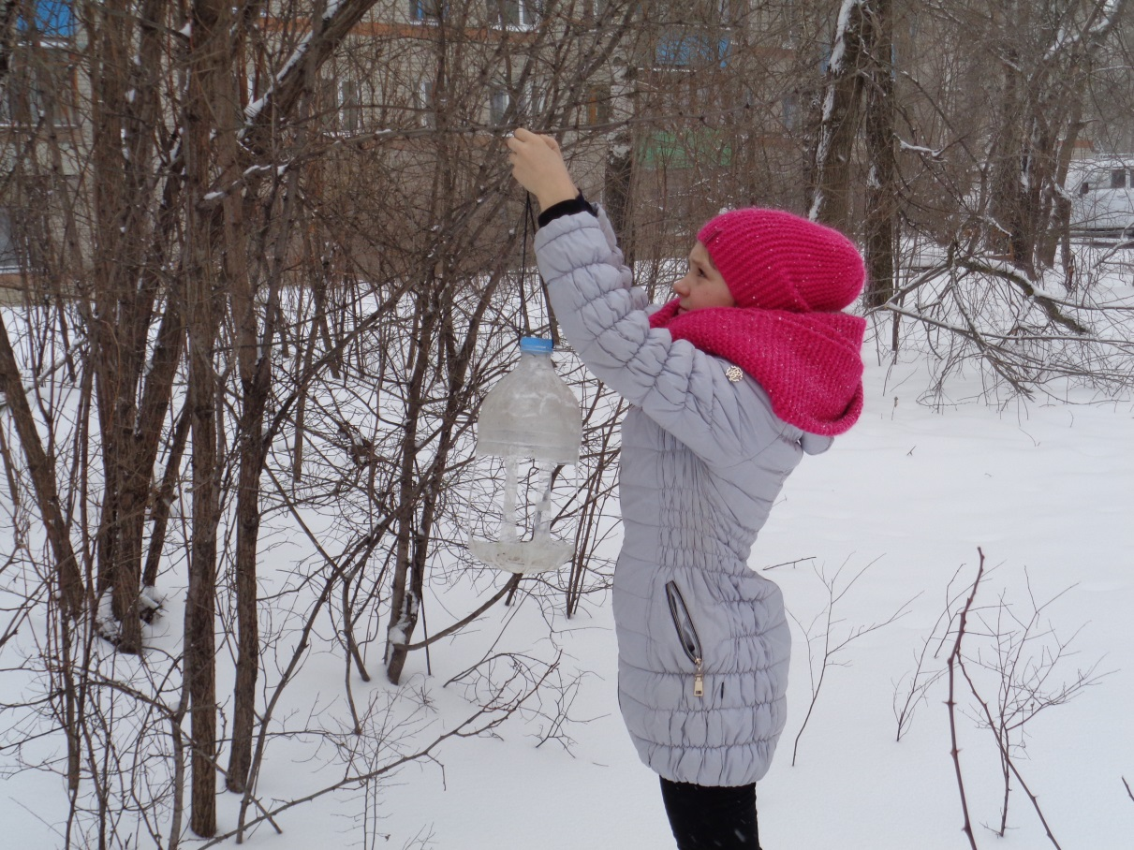
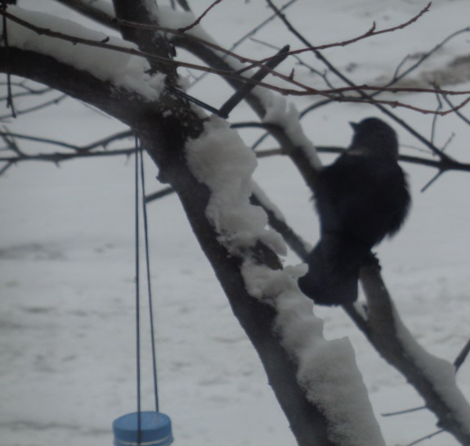
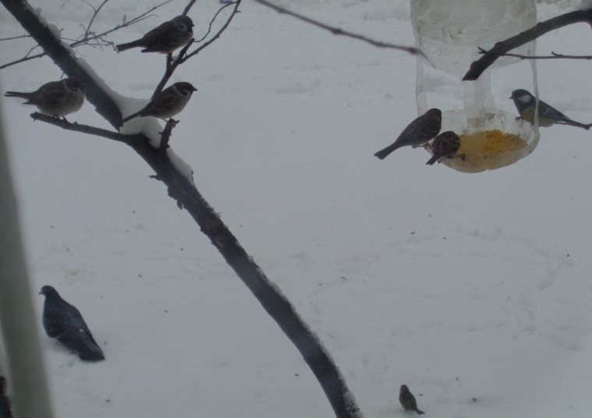
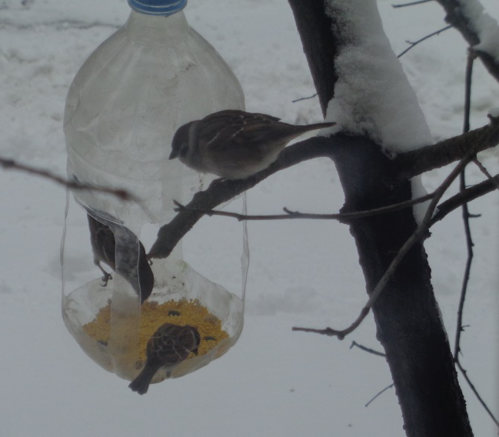
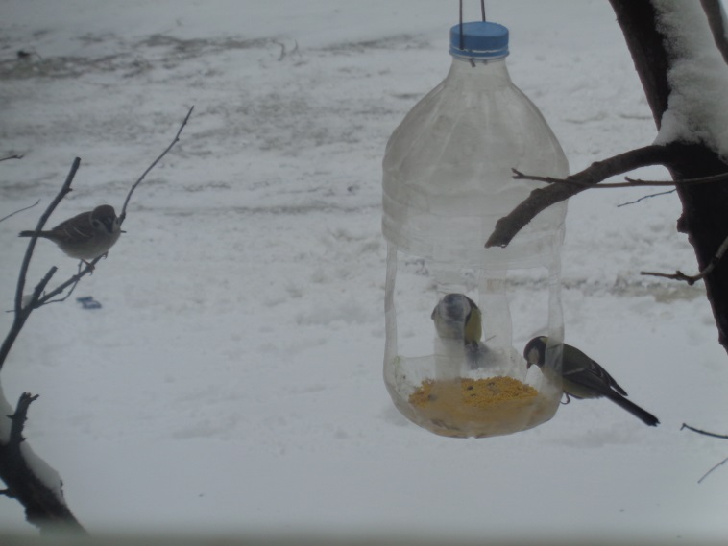

Приложение 3
Анкета
- Напишите названия птиц, остающихся зимовать в нашем поселке.
- Считаете ли вы, что бес помощи человека птицам зимой трудно выжить?
- Делаете ли вы кормушки для птиц?
- Подкармливаете ли вы птиц в зимнее время года?
- Чем можно подкармливать птиц зимой?

Приложение 3

